รายงานการปฏิบัติราชการประจำเดือน พฤศจิกายน 2566
ข้อมูล ณ 30 พ.ย. 2566
ประจำปีงบประมาณ พ.ศ. 2567
สถานีตำรวจภูธรสังขละบุรี

1. งานสืบสวน
ผลการจับกุมงานสืบสวน ประจำเดือน พฤศจิกายน 2566 จำนวน 6 ราย ผู้ต้องหา 8 คน
เมื่อวันที่ 1 พ.ย. 66 เวลา 11.30 น. ได้มีการจับกุมตัวผู้ต้องหาตามหมายจับ “ ร่วมกันตั้งแต่สองคนขึ้นไปลักทรัพย์ในเวลากลางคืน โดยใช้ยานพาหนะเพื่อสะดวกแก่การกระทำผิด หรือการพาทรัพย์นั้นไป หรือเพื่อให้พ้นจากการจับกุม หรือร่วมกันรับของโจร ” จำนวน 1 ราย 1 คน
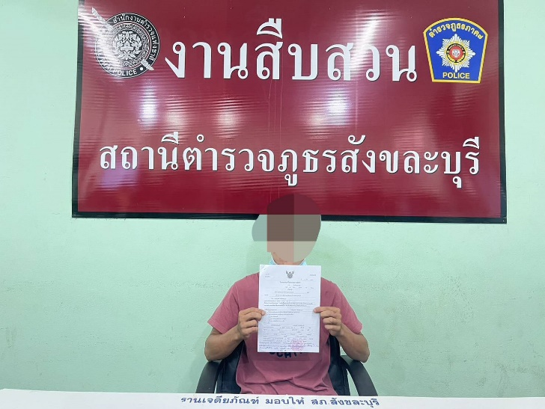
สถานที่จับกุม บ้านเลขที่ 9/11 หมู่ที่ 2 ต.หนองลู อ.สังขละบุรี จ.กาญจนบุรี

( 4 พฤศจิกายน 2566 )
เมื่อวันที่ 4 พ.ย. 66 เวลา 17.00 น. ได้มีการจับกุมตัวผู้ต้องหา “ มีอาวุธปืนไว้ในครอบครองโดยไม่ได้รับอนุญาต ” จำนวน 1 ราย 1 คน
สถานที่จับกุม ริมถนนห่างจากบ้านไม่ทราบเลขที่ ต.หนองลู อ.สังขละบุรี จ.กาญจนบุรี
ของกลาง 1. อาวุธปืนยาวไทยประดิษฐ์ (ปืนแอลกอฮอล์) จำนวน 1 กระบอก
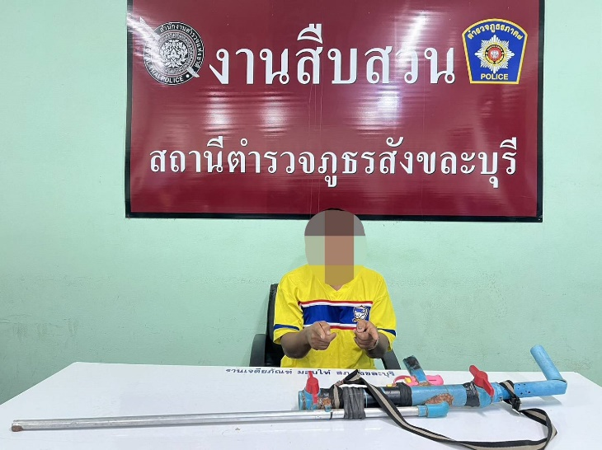

เมื่อวันที่ 8 พ.ย. 66 เวลา 22.30 น. ได้มีการจับกุมตัวผู้ต้องหา “ร่วมกันมียาเสพติดให้โทษประเภท 1 (ยาบ้า) ไว้ในครอบครองโดยผิดกฎหมาย และเสพยาเสพติดให้โทษประเภท 1 (ยาบ้า) โดยผิดกฎหมาย” จำนวน 1 ราย 3 คน
สถานที่จับกุม บริเวณถนนสาย 323 ตรงข้ามสามแยกซองกาเรีย หมู่ที่ 3 ต.หนองลู อ.สังขละบุรี จ.กาญจนบุรี
ของกลาง 1. ยาเสพติดให้โทษประเภท 1 (ยาบ้า) จำนวน 190 เม็ด
2. รถจักรยานยนต์ ยี่ห้อ ฮอนด้าเวฟ 110 สีเขียว ทะเบียน ขกธ 166 ราชบุรี
3. โทรศัพท์มือถือ ยี่ห้อ ไอโฟน สีทอง หมายเลข 08-1687-1597
4. โทรศัพท์มือถือ ยี่ห้อ ไอโฟน 11 สีดำ หมายเลข 06-4929-0243
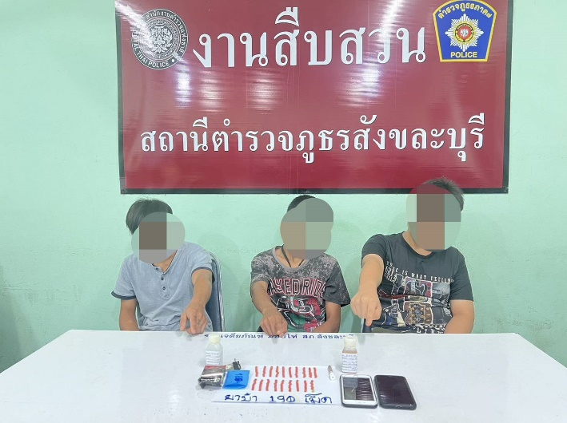


เมื่อวันที่ 10 พ.ย. 66 เวลา 13.00 น. ได้มีการจับกุมตัวผู้ต้องหาตามหมายจับ “ ฉ้อโกง ” จำนวน 1 ราย 1 คน
สถานที่จับกุม สภ.สังขละบุรี หมู่ที่ 3 ต.หนองลู อ.สังขละบุรี จ.กาญจนบุรี
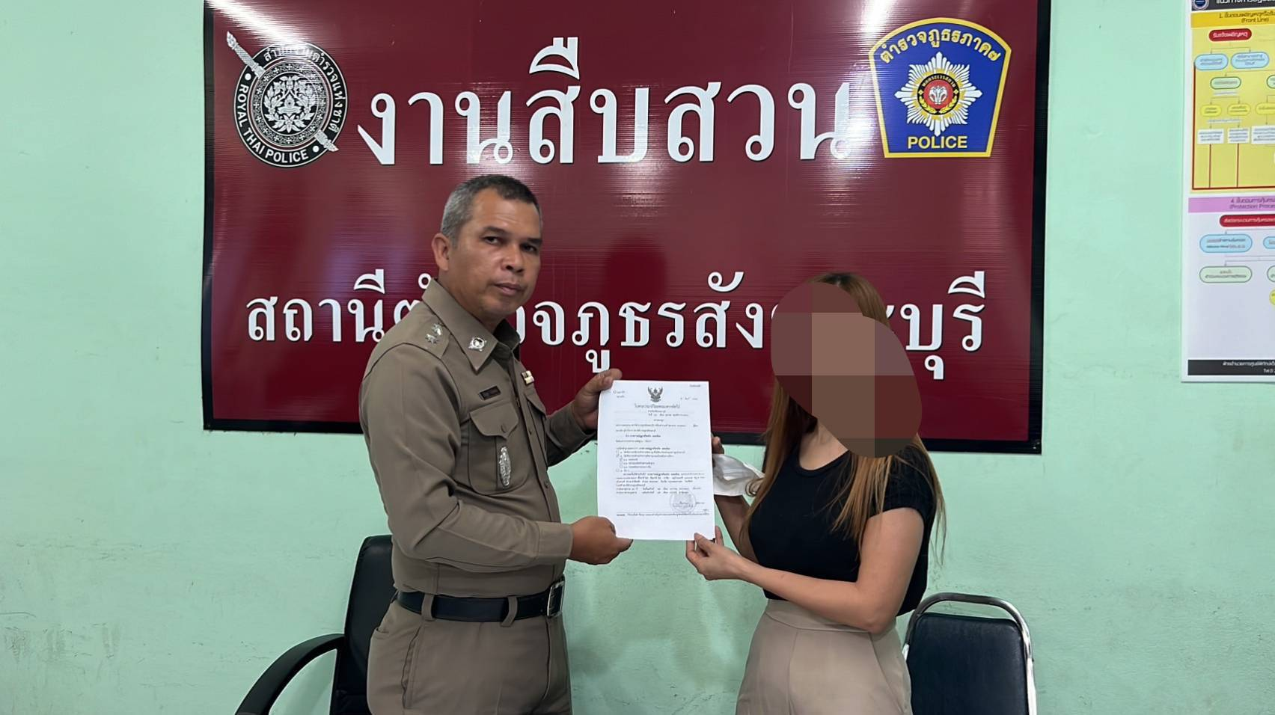
เมื่อวันที่ 20 พ.ย. 66 เวลา 15.00 น. ได้มีการจับกุมตัวผู้ต้องหา “ เสพยาเสพติดให้โทษประเภท 1 (ยาบ้า) โดยผิดกฎหมาย และเป็นบุคคลต่างด้าวหลบหนีเข้ามาในราชอาณาจักรไทยโดยไม่ได้รับอนุญาต และลักทรัพย์ ” จำนวน 1 ราย 1 คน
สถานที่จับกุม บ้านเลขที่ 163 หมู่ที่ 2 ต.หนองลู อ.สังขละบุรี จ.กาญจนบุรี
ของกลาง 1. กางเกงสแลคขายาวสีเทา จำนวน 1 ตัว
2. เสื้อแขนยาว สีดำ มีโลโก้สกรีนภาษาอังกฤษคำว่า “ Jag ager ” จำนวน 1 ตัว
3. หมวกแก๊ป สีครีม ยี่ห้อ CONVERSE จำนวน 1 ใบ
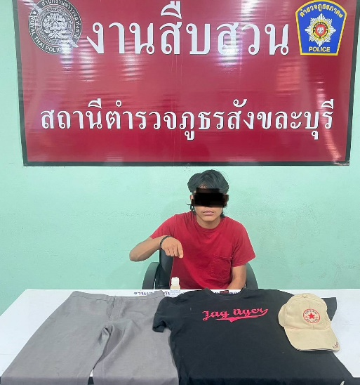

เมื่อวันที่ 22 พ.ย. 66 เวลา 13.00 น. ได้มีการจับกุมตัวผู้ต้องหา “ มีอาวุธปืนไว้ในครอบครองโดยไม่ได้รับอนุญาต ” จำนวน 1 ราย 1 คน
สถานที่จับกุม เพิงพักไม่มีเลขที่ในสวนยางพารา หมู่ที่ 5 ต.หนองลู อ.สังขละบุรี จ.กาญจนบุรี
ของกลาง 1. อาวุธปืนยาวไทยประดิษฐ์ (ปืนแก๊ป) จำนวน 1 กระบอก
